

Ngày tháng năm 2014
Bảng Báo Gía
Kính gửi: Quý Khách Hàng
Công Ty TNHH TMDV Kỹ Thuật Công Nghệ Toàn Thắng xin hân hạnh được gửi tới Quý Khách Hàng bảng chào giá thiết bị mà Quý Khách quan tâm như sau:
Tên hàng | Tên Hàng & Tính năng kỹ thuật | Số Lượng | Đơn giá  ( VNĐ)
Máy chiếu Epson
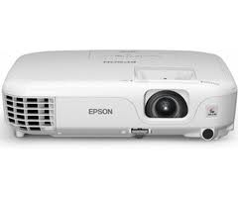  295(W) x 228(D) x 77(H)  Weight: 2.3kg  NEW | EPSON EB-S02  BUSINESS PROJECTOR  * Cường độ sáng: 2,600 Ansi Lumens  * Độ phân giải thực: SVGA (800 x 600)  * Độ tương phản: 3000:1  * Độ phóng to hình ảnh: 23 - 350 inch (0.88 - 10.44m)  * Bóng đèn: 200W UHE, tuổi thọ 5,000 giờ  * Chỉnh lệch hình: +/-30 độ dọc (chỉnh hiệu ứng hình thang)  * Tự động cân chỉnh chiều dọc hình ảnh.  * Khởi động trong 5 giây và tắt máy nhanh (Quick start and instant off)  * Menu hiển thị tiếng Việt  * Nắp A/V mute tạm dừng trình chiếu, tiết kiệm điện năng  * Cổng USB-B (3 trong 1) trình chiếu hình ảnh, âm thanh và điều khiển từ xa | 01 | 8.820.000
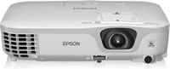  297(W) x 234(D) x 77(H)  Weight: 2.3kg  NEW | EPSON EB-S18  BUSINESS PROJECTOR  * Cường độ sáng: 3,000 Ansi Lumens  * Độ phân giải thực: SVGA (800 x 600)  * Độ tương phản: 10.000:1  * Độ phóng to hình ảnh: 23 - 350 inch (0.88 - 10.44m)  * Bóng đèn: 200W UHE, tuổi thọ 5,000 giờ  * Chỉnh lệch hình: +/-30 độ dọc (chỉnh hiệu ứng hình thang)  * Khởi động trong 5 giây và tắt máy nhanh (Quick start and instant off)  * Menu hiển thị tiếng Việt  * Nắp A/V mute tạm dừng trình chiếu, tiết kiệm điện năng  * Trình chiếu bằng USB (tập tin hình ảnh)  * Cổng USB-B (3 trong 1) trình chiếu hình ảnh, âm thanh và điều khiển từ xa  * Cổng HDMI cho hình ảnh độ nét cao  *Trinh chiếu không giấy Wireless (option) | 01 | 12.810.000
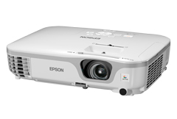  295(W) x 228(D) x 77(H)  Weight: 2.3kg | EPSON EB-X11  MULTIMEDIA PROJECTOR  * Cường độ sáng: 2,600 Ansi Lumens  * Độ phân giải thực: XGA (1,024 x 768)  * Độ tương phản: 3000:1  * Độ phóng to hình ảnh: 30 - 300 inch (0.9 - 10.8m)  * Bóng đèn: 200W UHE, tuổi thọ 5,000 giờ  * Tự động cân chỉnh chiều dọc hình ảnh.  * Khởi động trong 5 giây và tắt máy nhanh (Quick start and instant off)  * Menu hiển thị tiếng Việt  * Nắp A/V mute tạm dừng trình chiếu, tiết kiệm điện năng  * Trình chiếu bằng USB (tập tin hình ảnh)  * Cổng USB-B (3 trong 1) trình chiếu hình ảnh, âm thanh và điều khiển từ xa  * Điều chỉnh chiều ngang hình ảnh bằng thanh trượt | 01 | 10.878.000
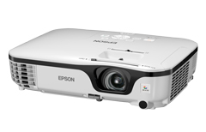  297(W) x 234(D) x 77(H)  Weight: 2.4kg  NEW | EPSON EB-X18  MULTIMEDIA PROJECTOR  Cường độ sáng: 3,000 Ansi Lumens  * Độ phân giải thực: XGA (1,024 x 768)  * Độ tương phản: 10.000:1  * Độ phóng to hình ảnh: 23 - 350 inch (0.88 - 10.44m)  * Bóng đèn: 200W UHE, tuổi thọ 5,000 giờ  * Chỉnh lệch hình: +/-30 độ dọc (chỉnh hiệu ứng hình thang)  * Khởi động trong 5 giây và tắt máy nhanh (Quick start and instant off)  * Menu hiển thị tiếng Việt  * Nắp A/V mute tạm dừng trình chiếu, tiết kiệm điện năng  * Trình chiếu bằng USB (tập tin hình ảnh)  * Cổng USB-B (3 trong 1) trình chiếu hình ảnh, âm thanh và điều khiển từ xa  * Cổng HDMI cho hình ảnh độ nét cao  *Trinh chiếu không giấy Wireless (option) | 01 | 18.975.000
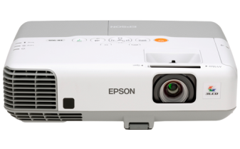  345(W) x 263(D) x 93(H)  Weight: 3.35kg | EPSON EB-905  MULTIMEDIA 3LCD PROJECTOR  * Cường độ sáng: 3,000 Ansi Lumens  * Độ phân giải thực: XGA (1,024 x 768)  * Độ tương phản: 2000:1  * Độ phóng to hình ảnh: 30” – 300” (0.84 – 13.9m)  * Bóng đèn: 200W UHE, tuổi thọ 6,000 giờ  * Loa âm thanh: 16W  * Tự động cân chỉnh chiều dọc hình ảnh.  * Menu hiển thị tiếng Việt  * Nắp A/V mute tạm dừng trình chiếu, tiết kiệm điện năng  * Trình chiếu không dây (Wireless LAN) (Option Wireless Card)  * Trình chiếu bằng USB (tập tin hình ảnh)  * Cổng USB-B (3 trong 1) trình chiếu hình ảnh, âm thanh và điều khiển từ xa.  * Điều khiển máy chiếu qua mạng LAN (cổng RJ45)  * Cổng HDMI cho hình ảnh độ nét cao  * Khởi động trong 7 giây và tắt máy nhanh (Quick start and instant off) | 01 | 19.173.000
345(W) x 263(D) x 93(H)  Weight: 3.36kg | EPSON EB-925  MULTIMEDIA 3LCD PROJECTOR  * Cường độ sáng: 3,500 Ansi Lumens  * Độ phân giải thực: XGA (1,024 x 768)  * Độ tương phản: 2000:1  * Độ phóng to hình ảnh: 30” – 300” (0.84 – 13.9m)  * Bóng đèn: 200W UHE, tuổi thọ 6,000 giờ  * Loa âm thanh: 16W  * Tự động cân chỉnh chiều dọc hình ảnh.  * Menu hiển thị tiếng Việt  * Nắp A/V mute tạm dừng trình chiếu, tiết kiệm điện năng  * Trình chiếu không dây (Wireless LAN) (Option Wireless Card)  * Trình chiếu bằng USB (tập tin hình ảnh)  * Cổng USB-B (3 trong 1) trình chiếu hình ảnh, âm thanh và điều khiển từ xa.  * Điều khiển máy chiếu qua mạng LAN (cổng RJ45)  * Cổng HDMI cho hình ảnh độ nét cao  * Khởi động trong 7 giây và tắt máy nhanh (Quick start and instant off) | 01 | 22.638.000
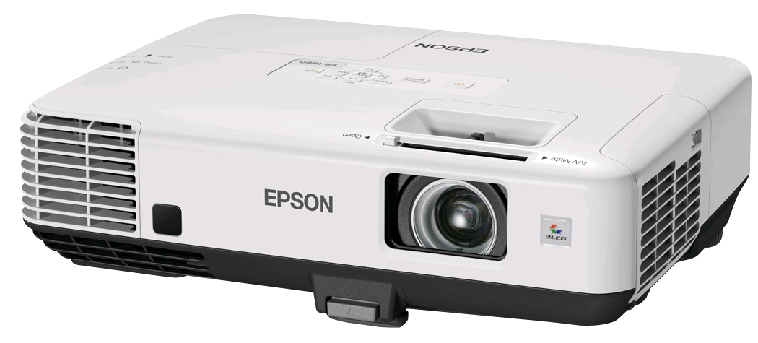  345(W) x 263(D) x 93(H)  Weight: 3.3kg  NEW | EPSON EB-1880  BUSSINESS 3LCD PROJECTOR  * Cường độ sáng: 4,000 Ansi Lumens  * Độ phân giải thực: XGA (1,024 x 786)  * Độ tương phản: 2500:1  * Tự động cân chỉnh chiều dọc hình ảnh  * Menu hiển thị tiếng Việt  * Nắp A/V mute tạm dừng trình chiếu, tiết kiệm điện năng  * Cổng USB-B (3 trong 1) trình chiếu hình ảnh, âm thanh và điều khiển từ xa.  * Điều khiển máy chiếu qua mạng LAN (cổng RJ45)  * Trình chiếu bằng USB (tập tin hình ảnh)  * Cổng HDMI cho hình ảnh độ nét cao  * Khởi động trong 8 giây và tắt máy nhanh (Quick start and instant off)  * Điều chỉnh chiều ngang hình ảnh bằng thanh trượt. | 01 | 35.175.000
Màn chiếu
Màn chiếu treo tường | - Màn chiếu treo tường Dalite 70” x 70” ( 100” đường chéo, kích thước: 1.78m x 1.78m) | 01 | 1.050.000
Màn chiếu treo tường | - Màn chiếu treo tường Dalite 84” x 84” ( 120” đường chéo, kích thước: 2.14m x 2.14m) | 01 | 1.600.000
Màn chiếu treo tường | - Màn chiếu treo tường Dalite 96” x 96” ( 136” đường chéo: kích thước: 2.44m x 2.44m) | 01 | 2.100.000
Màn chiếu treo tường | - Màn chiếu treo tường Dalite 120” x 96” (150” đường chéo: kích thước 3.05m x 2.25m) | 01 | 3.800.000
Màn chiếu điện | - Màn chiếu điện Dalite 70” x 70” ( 100” đường chéo, kích thước: 1.78m x 1.78m) | 01 | 2.520.000
Màn chiếu điện | - Màn chiếu điện Dalite 84” x 84” ( 120” đường chéo, kích thước: 2.14m x 2.14m) | 01 | 3.780.000
Màn chiếu điện | - Màn chiếu điện Dalite 96” x 96” ( 136” đường chéo: kích thước: 2.44m x 2.44m) | 01 | 3.900.000
Màn chiếu điện | - Màn chiếu điện Dalite 120” x 96” ( 150” đường chéo: kích thước: 3.05m x 2.25m) | 01 | 5.200.000
Màn chiếu điện | - Màn chiếu điện Dalite 160” x 120” ( 200” đường chéo: kích thước: 4.07m x 3.05m) | 01 | 14.000.000
Máy chiếu BOXLIGHT Model ProjectoWrite3 – WX30N  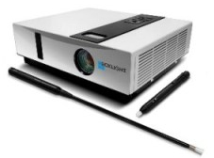 | Model ProjectoWrite3-WX30N ( Model mới )  - Công nghệ: 3 LCD  - Độ sáng: 3.000 Lumens  - Độ phân giải: Chuẩn WXGA (1280 x 800), nén UXGA (1600 x 1200)  - Bóng đèn: 220W UHP  - Tuổi thọ bóng đèn: up-to 4000h  - Độ tương phản: 600:1  - Video tương thích với EDTV (480p), HDTV (576i/p, 720p, 1080i), NTSC/ NTSC 4.43, PAL B/G/H/I/M/N 60, SECAM  - Loa: Mono 1 x 8 W  - Chức năng tương tác cho phép chú thích trực tiếp lên hình ảnh trình chiếu  - Chức năng Pen và Pointer hoạt động như bút viết và chuột máy tính  - Viết vẽ trực tiếp trên màn chiếu,di chuyển thanh công cụ điều khiển qua trái hoặc phải  - Chức năng chuột trái, chuột phải, chức năng bút viết.  - Tẩy xóa từng phần hoặc toàn bộ văn bản.  - Chế độ chọn mầu chọn cho bút viết.  - Chức năng lưu lại văn bản sử dụng cho lần sau.  - Lấy lại những chức năng đã xóa.  - Chức năng bàn phím ảo  - Khả năng giảm độ ồn: <33dB  - Cổng kết nối: VGA x 2, HDMI, Composite video với 2 RCA audio-in, Component video, S-Video, LAN, RS232..  - Cổng kết nối mạng Lan: RJ45, USB  - Điều khiển từ xa  - Có chức năng điều khiển từ xa IR với bút chỉ laze  - Chức năng chỉnh vuông hình ảnh (+/-30º)  - Kích thước màn hình: 48 – 300 inches  - Khoảng cách trình chiếu: 4’ – 30’  - Trọng lượng: 7.3lbs | 01 | 39.900.000
Máy chiếu BOXLIGHT Model ProjectoWrite3 – X32N | Model ProjectoWrite3-X32N ( Model mới )  - Công nghệ: 3 LCD  - Độ sáng: 3.200 Lumens  - Độ phân giải: Chuẩn XGA (1024 x 768), nén UXGA (1600 x 1200)  - Bóng đèn: 220W UHP  - Tuổi thọ bóng đèn: up-to 4000h  - Độ tương phản: 600:1  - Video tương thích với EDTV (480p), HDTV (576i/p, 720p, 1080i), NTSC/ NTSC 4.43, PAL B/G/H/I/M/N 60, SECAM  - Loa: Mono 1 x 8 W  - Chức năng tương tác cho phép chú thích trực tiếp lên hình ảnh trình chiếu  - Chức năng Pen và Pointer hoạt động như bút viết và chuột máy tính  - Viết vẽ trực tiếp trên màn chiếu,di chuyển thanh công cụ điều khiển qua trái hoặc phải  - Chức năng chuột trái, chuột phải, chức năng bút viết.  - Tẩy xóa từng phần hoặc toàn bộ văn bản.  - Chế độ chọn mầu chọn cho bút viết.  - Chức năng lưu lại văn bản sử dụng cho lần sau.  - Lấy lại những chức năng đã xóa.  - Chức năng bàn phím ảo  - Khả năng giảm độ ồn: <33dB  - Cổng kết nối: VGA , DVI-I, Composite video với 2 RCA audio-in, Component video, S-Video, LAN, RS232..  - Cổng kết nối mạng Lan: RJ45, USB  - Điều khiển từ xa  - Có chức năng điều khiển từ xa IR với bút chỉ laze  - Chức năng chỉnh vuông hình ảnh (+/-30º)  - Kích thước màn hình: 48 – 300 inches  - Khoảng cách trình chiếu: 5’ – 30’  - Trọng lượng: 7.3lbs | 01 | 39.690.000
BẢNG TƯƠNG TÁC THÔNG MINH
DualTouch 2-Peolple (Interactive Whiteboard 78-inch)  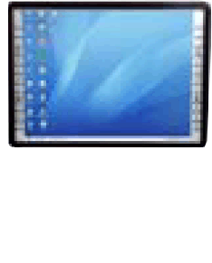 | Bảng Tương Tác – Interactive Whiteboard 78-inch (Dual Touch 2 People) – Germany Brand  - Cảm ứng hồng ngoai.  - Độ phân giải: 8192*8192  - Tốc độ con trỏ: 150 điểm/ giây  - Điện năng tiêu thụ: <80mA  - Giao diện: USB/RS-232 hoặc cổng nối tiếp  - Tỷ lệ truyền dữ liệu: 19200Baud  - Điện năng: <2W  - Nhiệt độ làm việc: -20º ~ +55º C  - Độ chính xác: 0.05mm  - Kích thước: 78inch  - Khu vực đầu vào: 1632*1145  - Nhiệt độ hoạt động: -10-45º C  - Độ ẩm hoạt động: 10-98%  - Thao tác trên bảng bằng bút và tay  - Giao diện phần mềm: được tích hợp sẵn  - Lớp phủ bên ngoài: tích hợp công nghệ nano, độ sáng cao. Chống trầy xướt, dễ dàng lau chùi, chống phản chiếu, chống ánh sáng chói.  - Kích cỡ đóng gối 136*186*8cm  - Trọng lượng: 25.5kg  - Bảo hành 2 năm.  - Hệ điều hành: Windows 7 (32-bit)  - Cấu hình phần cứng: CPU 1.0GHz, 256MB RAM  - Cấu hình phần mềm: Windows 98 SE, ME, 2000, XP, Microsoft Internet Explorer 6.0  - Phụ kiện bao gồm: dây cáp USB, 3 cây viết ngắn, 1 cây viết dài,đĩa cài đặt phần mềm | 01 | 23.000.000
DualTouch 2-Peolple (Interactive Whiteboard 82-inch) | Bảng Tương Tác – Interactive Whiteboard 82-inch (Dual Touch 2 People) – Germany Brand  - Cảm ứng hồng ngoai.  - Độ phân giải: 8192*8192  - Tốc độ con trỏ: 150 điểm/ giây  - Điện năng tiêu thụ: <80mA  - Giao diện: USB/RS-232 hoặc cổng nối tiếp  - Tỷ lệ truyền dữ liệu: 19200Baud  - Điện năng: <2W  - Nhiệt độ làm việc: -20º ~ +55º C  - Độ chính xác: 0.05mm  - Kích thước: 82inch  - Khu vực đầu vào: 1795*1145  - Nhiệt độ hoạt động: -10-45º C  - Độ ẩm hoạt động: 10-98%  - Thao tác trên bảng bằng bút và tay  - Giao diện phần mềm: được tích hợp sẵn  - Lớp phủ bên ngoài: tích hợp công nghệ nano, độ sáng cao. Chống trầy xướt, dễ dàng lau chùi, chống phản chiếu, chống ánh sáng chói.  - Kích cỡ đóng gối 136*204*8cm  - Trọng lượng: 28.5kg  - Bảo hành 2 năm.  - Hệ điều hành: Windows 7 (32-bit)  - Cấu hình phần cứng: CPU 1.0GHz, 256MB RAM  - Cấu hình phần mềm: Windows 98 SE, ME, 2000, XP, Microsoft Internet Explorer 6.0  - Phụ kiện bao gồm: dây cáp USB, 3 cây viết ngắn, 1 cây viết dài,đĩa cài đặt phần mềm | 01 | 25.000.000
DualTouch 2-Peolple (Interactive Whiteboard 85-inch) | Bảng Tương Tác – Interactive Whiteboard 85-inch (Dual Touch 2 People) – Germany Brand  - Cảm ứng hồng ngoai.  - Độ phân giải: 8192*8192  - Tốc độ con trỏ: 150 điểm/ giây  - Điện năng tiêu thụ: <80mA  - Giao diện: USB/RS-232 hoặc cổng nối tiếp  - Tỷ lệ truyền dữ liệu: 19200Baud  - Điện năng: <2W  - Nhiệt độ làm việc: -20º ~ +55º C  - Độ chính xác: 0.05mm  - Kích thước: 85inch  - Khu vực đầu vào: 1795*1310  - Nhiệt độ hoạt động: -10-45º C  - Độ ẩm hoạt động: 10-98%  - Thao tác trên bảng bằng bút và tay  - Giao diện phần mềm: được tích hợp sẵn  - Lớp phủ bên ngoài: tích hợp công nghệ nano, độ sáng cao. Chống trầy xướt, dễ dàng lau chùi, chống phản chiếu, chống ánh sáng chói.  - Kích cỡ đóng gối 154*202*8cm  - Trọng lượng: 30.5kg  - Bảo hành 2 năm.  - Hệ điều hành: Windows 7 (32-bit)  - Cấu hình phần cứng: CPU 1.0GHz, 256MB RAM  - Cấu hình phần mềm: Windows 98 SE, ME, 2000, XP, Microsoft Internet Explorer 6.0  - Phụ kiện bao gồm: dây cáp USB, 3 cây viết ngắn, 1 cây viết dài,đĩa cài đặt phần mềm | 01 | 30.000.000
DualTouch 2-Peolple (Interactive Whiteboard 88-inch) | Bảng Tương Tác – Interactive Whiteboard 88-inch (Dual Touch 2 People) – Germany Brand  - Cảm ứng hồng ngoai.  - Độ phân giải: 8192*8192  - Tốc độ con trỏ: 150 điểm/ giây  - Điện năng tiêu thụ: <80mA  - Giao diện: USB/RS-232 hoặc cổng nối tiếp  - Tỷ lệ truyền dữ liệu: 19200Baud  - Điện năng: <2W  - Nhiệt độ làm việc: -20º ~ +55º C  - Độ chính xác: 0.05mm  - Kích thước: 88inch  - Khu vực đầu vào: 1960*1310  - Nhiệt độ hoạt động: -10-45º C  - Độ ẩm hoạt động: 10-98%  - Thao tác trên bảng bằng bút và tay  - Giao diện phần mềm: được tích hợp sẵn  - Lớp phủ bên ngoài: tích hợp công nghệ nano, độ sáng cao. Chống trầy xướt, dễ dàng lau chùi, chống phản chiếu, chống ánh sáng chói.  - Kích cỡ đóng gối 154*220*8cm  - Trọng lượng: 33kg  - Bảo hành 2 năm.  - Hệ điều hành: Windows 7 (32-bit)  - Cấu hình phần cứng: CPU 1.0GHz, 256MB RAM  - Cấu hình phần mềm: Windows 98 SE, ME, 2000, XP, Microsoft Internet Explorer 6.0  - Phụ kiện bao gồm: dây cáp USB, 3 cây viết ngắn, 1 cây viết dài,đĩa cài đặt phần mềm | 01 | 34.000.000
DualTouch 2-Peolple (Interactive Whiteboard 96-inch) | Bảng Tương Tác – Interactive Whiteboard 96-inch (Dual Touch 2 People) – Germany Brand  - Cảm ứng hồng ngoai.  - Độ phân giải: 8192*8192  - Tốc độ con trỏ: 150 điểm/ giây  - Điện năng tiêu thụ: <80mA  - Giao diện: USB/RS-232 hoặc cổng nối tiếp  - Tỷ lệ truyền dữ liệu: 19200Baud  - Điện năng: <2W  - Nhiệt độ làm việc: -20º ~ +55º C  - Độ chính xác: 0.05mm  - Kích thước: 96inch  - Khu vực đầu vào: 1632*1145  - Nhiệt độ hoạt động: -10-45º C  - Độ ẩm hoạt động: 10-98%  - Thao tác trên bảng bằng bút và tay  - Giao diện phần mềm: được tích hợp sẵn  - Lớp phủ bên ngoài: tích hợp công nghệ nano, độ sáng cao. Chống trầy xướt, dễ dàng lau chùi, chống phản chiếu, chống ánh sáng chói.  - Kích cỡ đóng gối 136*186*8cm  - Trọng lượng: 25.5kg  - Bảo hành 2 năm.  - Hệ điều hành: Windows 7 (32-bit)  - Cấu hình phần cứng: CPU 1.0GHz, 256MB RAM  - Cấu hình phần mềm: Windows 98 SE, ME, 2000, XP, Microsoft Internet Explorer 6.0  - Phụ kiện bao gồm: dây cáp USB, 3 cây viết ngắn, 1 cây viết dài,đĩa cài đặt phần mềm | 01 | 37.000.000
Mobile Stand For Short Throw Projector  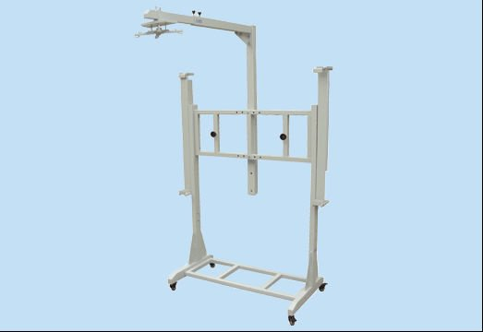 | - Khoảng các điều chỉnh từ ống kính máy chiếu tới bảng: 600-1600mm  - 5 vị trí lắp cho trục thẳng đứng, phù hợp với vị trí của máy chiếu khác  - 4 bánh điều chỉnh độ cao với mổi phanh.  - Pát tăng đơ để tránh bảng bị lỏng lẻo  - Bề ngang: 1280mm  - Chiều cao:700mm-1400mm từ chân giá treo tới đầu giá treo  - KHoảng cách giữa giá đỡ bảng với nhau:1000-1650mm  - Kích cở đã đóng gói: 1600*770*210mm W*L*H  - Trong lượng 65kg | 01 | 6.500.000
Normal Floor Stand  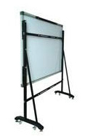 | - Chân đỡ bảng | 01 | 2.500.000
Giá treo ABtUS AV891-1500-V1  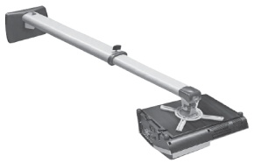 | - Trọng lượng: 6.8kg  - Kích thước: 920x 315 x 205mm  - Sức đỡ : 10kg  - Màu xám  - +/-22.5O nghiệng, lên, xuống, xoay qua, xoay lại | 01 | 2.500.000

Điều kiện thương mại:
- Giá trên chưa bao gồm thuế 10% VAT
- Hàng mới 100% nguyên đai nguyên kiện
- Bảo hành 24 tháng cho máy chiếu, 03 tháng cho bóng đèn hoặc 1000 giờ tùy theo điều kiện nào tới trước.
- Màn chiếu bảo hành 12 tháng.
- Bảng tương tác bảo hành 18 tháng
- Giao hàng tân nơi trong Thành Phố HCM
- Thanh toán tiền mặt hoặc chuyển khoản tại Ngân Hàng TMCP Á Châu- PGD- Bắc Hải

Mọi chi tiết xin vui lòng liên hệ:

Trần Thị Nhàn
Trưởng Phòng Kinh Doanh
Mobile: 0909 871 295 – 0909 871 595
Tel: 08 66792583
Email: toanthang@thietbitoanthang.com.vn, trannhantoanthang@gmail.com
Website: www.thietbitoanthang.com.vn

